**Утверждено:**

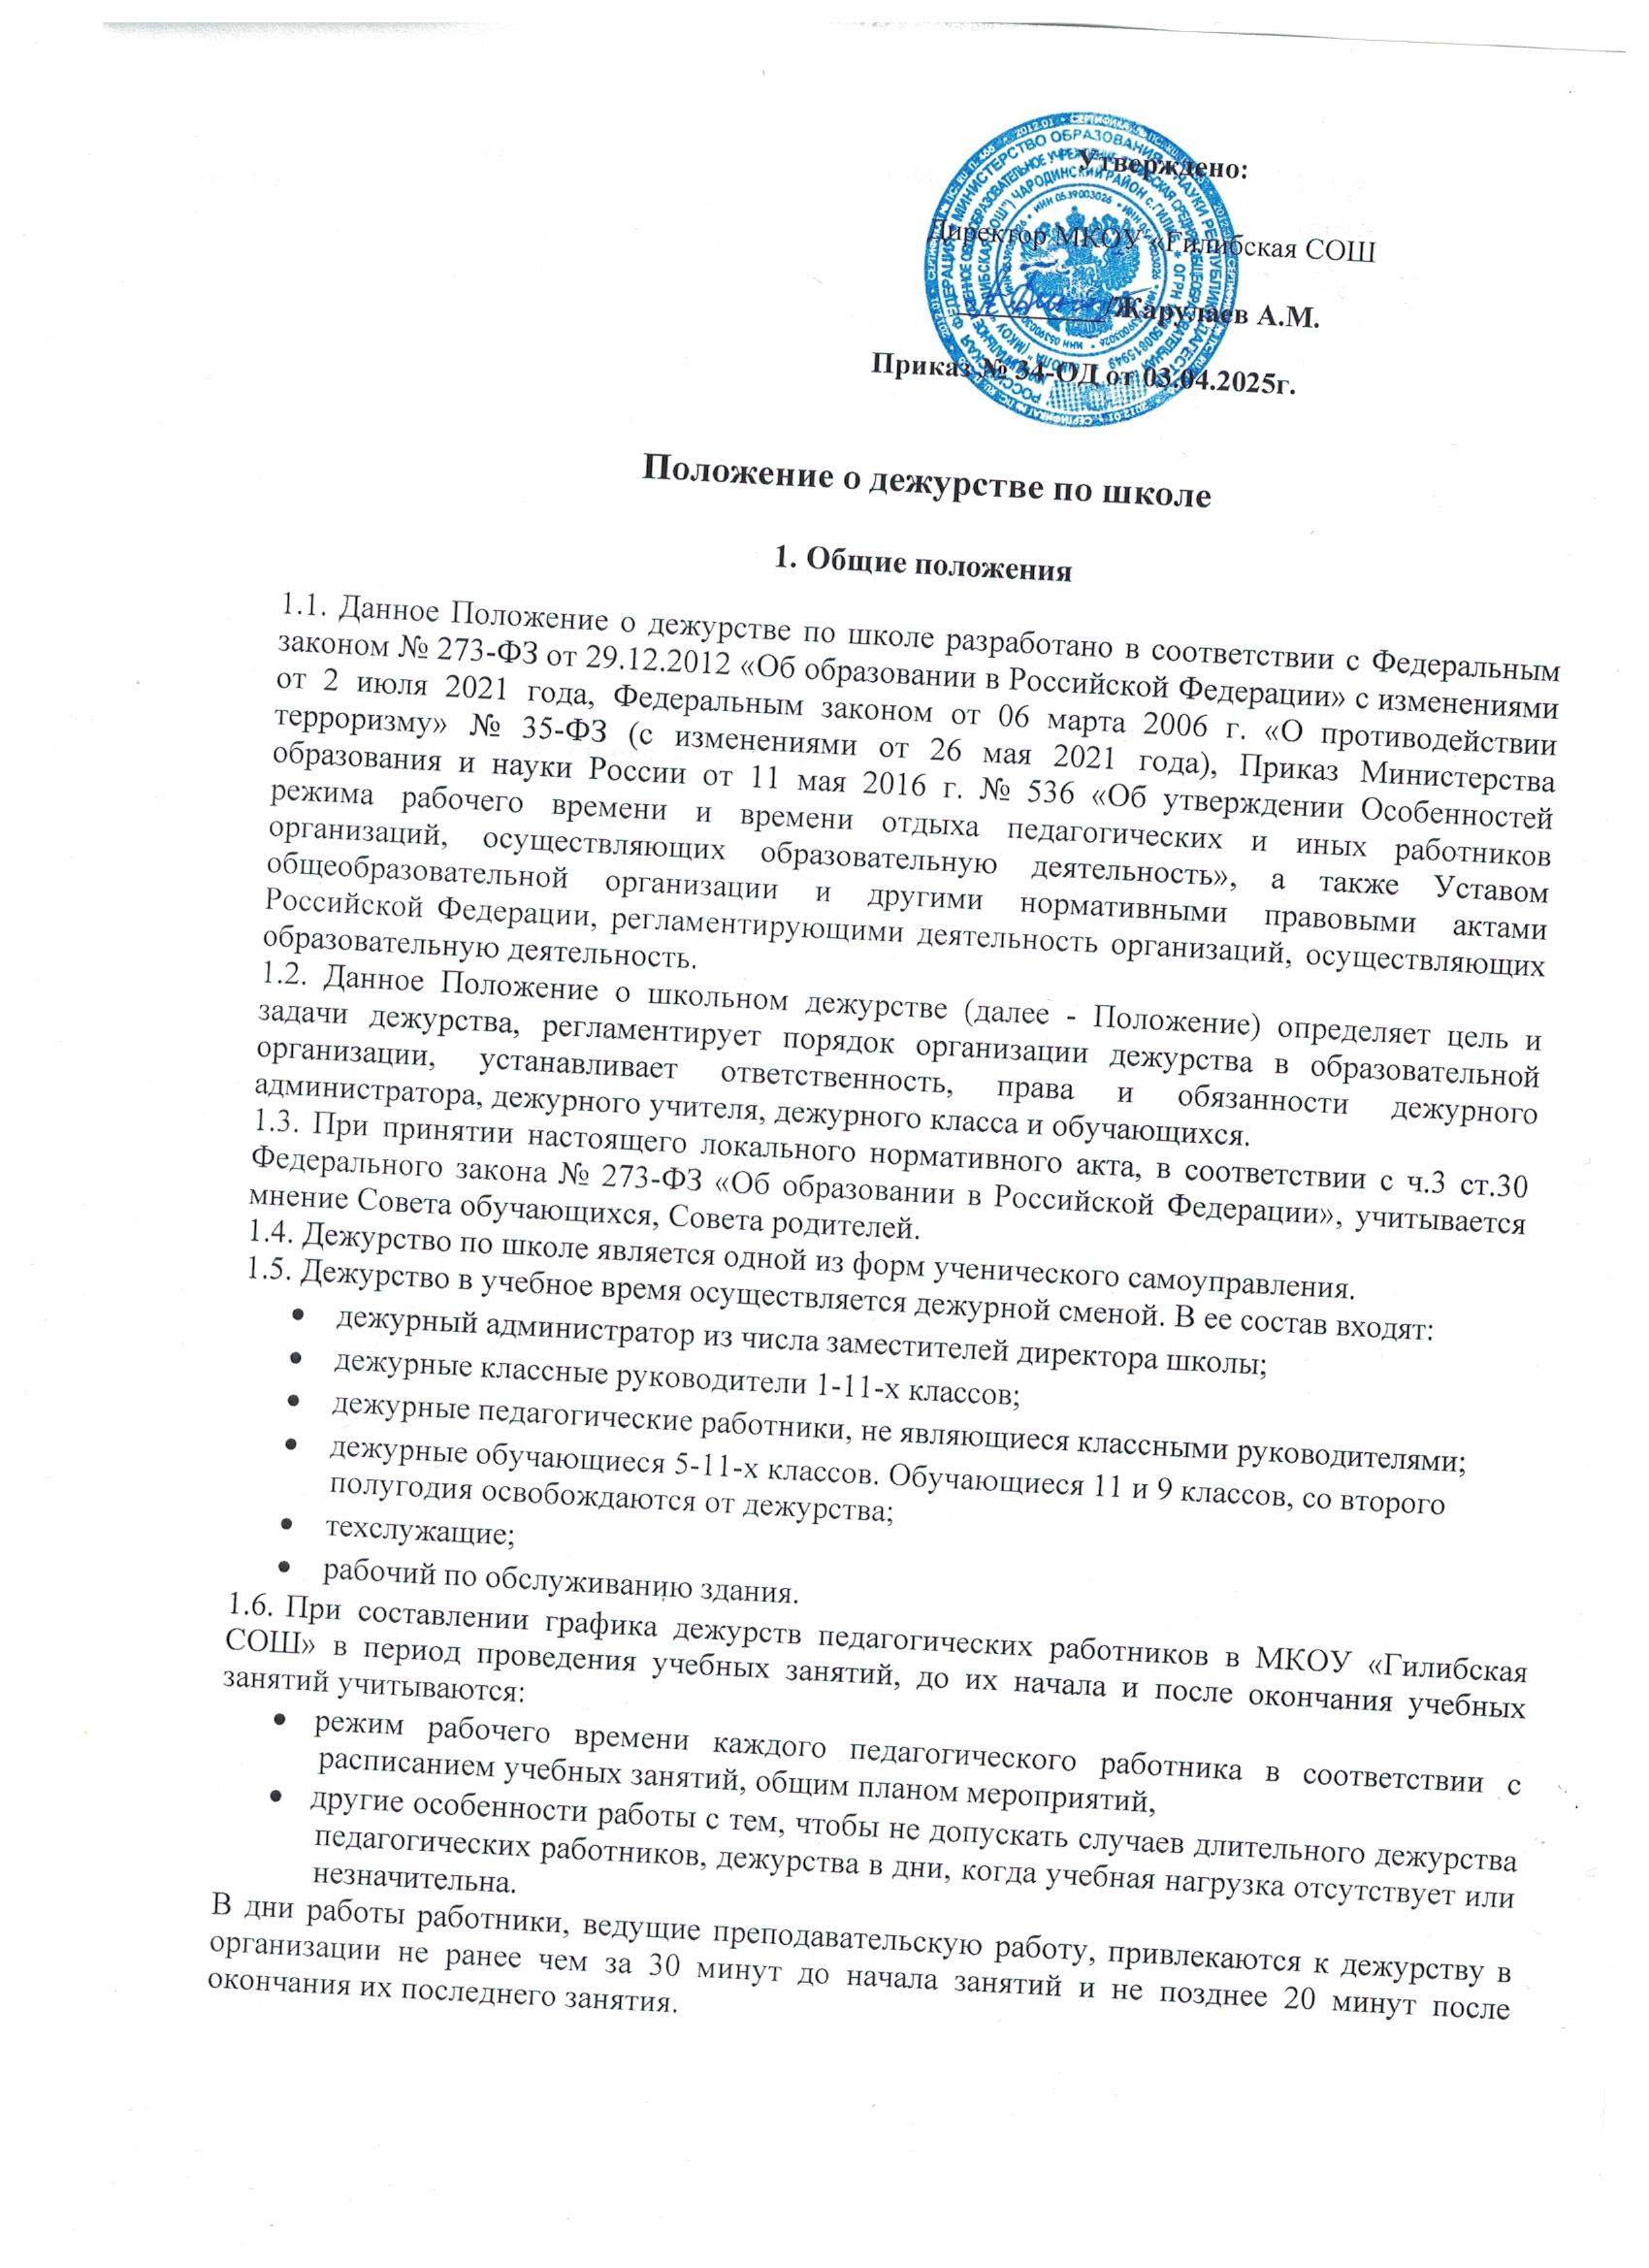 Директор МКОУ «Гилибская СОШ

__________/Жарулаев А.М.

Приказ № 34-ОД от 03.04.2025г.

Положение о дежурстве по школе

# Общие положения

* 1. Данное Положение о дежурстве по школе разработано в соответствии с Федеральным законом № 273-ФЗ от 29.12.2012 «Об образовании в Российской Федерации» с изменениями от 2 июля 2021 года, Федеральным законом от 06 марта 2006 г. «О противодействии терроризму» № 35-ФЗ (с изменениями от 26 мая 2021 года), Приказ Министерства образования и науки России от 11 мая 2016 г. № 536 «Об утверждении Особенностей режима рабочего времени и времени отдыха педагогических и иных работников организаций, осуществляющих образовательную деятельность», а также Уставом общеобразовательной организации и другими нормативными правовыми актами Российской Федерации, регламентирующими деятельность организаций, осуществляющих образовательную деятельность.
  2. Данное Положение о школьном дежурстве (далее - Положение) определяет цель и задачи дежурства, регламентирует порядок организации дежурства в образовательной организации, устанавливает ответственность, права и обязанности дежурного администратора, дежурного учителя, дежурного класса и обучающихся.
  3. При принятии настоящего локального нормативного акта, в соответствии с ч.3 ст.30 Федерального закона № 273-ФЗ «Об образовании в Российской Федерации», учитывается мнение Совета обучающихся, Совета родителей.
  4. Дежурство по школе является одной из форм ученического самоуправления.
  5. Дежурство в учебное время осуществляется дежурной сменой. В ее состав входят:
* дежурный администратор из числа заместителей директора школы;
* дежурные классные руководители 1-11-х классов;
* дежурные педагогические работники, не являющиеся классными руководителями;
* дежурные обучающиеся 5-11-х классов. Обучающиеся 11 и 9 классов, со второго полугодия освобождаются от дежурства;
* техслужащие;
* рабочий по обслуживанию здания.
  1. При составлении графика дежурств педагогических работников в МКОУ «Гилибская СОШ» в период проведения учебных занятий, до их начала и после окончания учебных занятий учитываются:
* режим рабочего времени каждого педагогического работника в соответствии с расписанием учебных занятий, общим планом мероприятий,
* другие особенности работы с тем, чтобы не допускать случаев длительного дежурства педагогических работников, дежурства в дни, когда учебная нагрузка отсутствует или незначительна.

В дни работы работники, ведущие преподавательскую работу, привлекаются к дежурству в организации не ранее чем за 30 минут до начала занятий и не позднее 20 минут после окончания их последнего занятия.

* 1. Дежурство по школе осуществляется согласно правилам внутреннего трудового распорядка, инструкций и правил для обучающихся и графика дежурства, утвержденного директором организации, осуществляющей образовательную деятельность.
  2. Дежурства педагогических работников и обучающихся осуществляются в соответствии с графиком, составляемым заместителем директора школы по воспитательной работе и утверждаемым директором школы в начале каждого учебного года.
  3. График дежурств техслужащих, рабочих по обслуживанию здания и сторожей составляет завхоз школы. Он учитывает дежурства в табеле учета рабочего времени технического персонала.
  4. Продолжительность дежурств определяется годовым календарным учебным графиком школы.
  5. Дежурные по школе обучающиеся и педагоги имеют отличительный знак, утвержденный Советом школы — бейджи.
  6. Перед началом дежурства обучающиеся, учителя, администрация должны быть ознакомлены с правами и обязанностями дежурных по школе.

# Цель и основные задачи дежурства по школе

* 1. Дежурство по школе организуется с целью обеспечения условий для безопасной деятельности образовательной организации, включающих в себя:
* безопасное функционирование здания и оборудования;
* поддержание санитарно-гигиенического состояния помещений;
* соблюдение правил внутреннего трудового распорядка и правил поведения всеми участниками образовательной деятельности;
* отсутствие в школе посторонних лиц и подозрительных предметов;
* оперативное реагирование и принятие соответствующих мер в случае возникновения чрезвычайных ситуаций, в том числе несчастных случаев с обучающимися и их травмирования;
* соблюдение всеми участниками учебной деятельности порядка, чистоты.
  1. Организация дежурства по школе способствует профилактике несчастных случаев и детского травматизма в образовательной организации, развитию культуры взаимоотношений и чувства ответственности, развитию навыков ученического самоконтроля, развитию культуры взаимоотношений и чувства ответственности за поддержание уклада жизни школьного коллектива.
  2. Основными задачами дежурства являются:
* привлечение обучающихся к самоуправлению школой;
* воспитание у обучающихся бережного отношения к школьному имуществу;
* воспитание у обучающихся правил и норм поведения в общественных организациях;
* воспитание у обучающихся потребности к соблюдению норм личной гигиены.

# Права и обязанности дежурных по школе

* 1. **Обязанности и права дежурного администратора**
     1. Руководство дежурством по школе осуществляется дежурным администратором. В своей работе дежурный администратор руководствуется Уставом школы, локальными актами общеобразовательной организации, приказами и распоряжениями директора.
     2. Дежурный администратор несет ответственность за соблюдение режима работы образовательной организации.
     3. Рабочий день дежурного администратора начинается в 07 час. 30 мин., и заканчивается в 18.30.
     4. Проверяет нахождение на рабочих местах гардеробщицы, дежурного классного руководителя, дежурного учителя; в случае отсутствия кого-либо из перечисленных решает вопрос о замене, о назначении либо берет функции отсутствующих на себя.
     5. Проверяет сохранность ключей.
     6. Дежурный администратор носит опознавательный знак, принятый педсоветом школы.
     7. Дежурный администратор обязан:

перед началом учебных занятий дежурный администратор обязан:

* + - * произвести обход общественных зон на предмет готовности к учебно- воспитательной деятельности;
      * проверить состояние отопления и температурного режима, освещения;
      * произвести внутренний осмотр здания, учебных кабинетов, окон, дверей;
* осуществлять контроль за работой гардероба, столовой и выполнением своих обязанностей дежурными учителями;
* не допускать нахождения в школе посторонних лиц;
* на переменах совместно с дежурным учителем и классным руководителем дежурного класса проверять состояние холлов, центрального входа, не допускать курение обучающихся в помещениях школы и на пришкольной территории;
* следить за соблюдением преподавателями правил пользования кабинетами;
* иметь сведения об обучающихся, отсутствующих на уроках и опоздавших в классы;
* отпускать обучающихся из школы при наличии у них документов, справок об уважительной причине оставления занятий;
* оперативно реагировать на все случаи нерадивого отношения к школьному имуществу. При получении информации о порче имущества обучающимся немедленно проверять ее и в случае подтверждения составить акт. Обеспечить вызов родителей (законных представителей) обучающегося, причинившего ущерб школе;
* при чрезвычайных ситуациях или несчастных случаях действовать согласно инструкциям;
* докладывать о происшествиях директору школы, а при необходимости обращаться в соответствующие дежурные службы города;
* принимать дежурство классного руководителя, дежурного учителя и класса в конце смены;
* по окончании дежурства проверить состояние здания, замечания по дежурству докладывает директору образовательной организации.
  + 1. Дежурный администратор имеет право:
* в пределах своей компетенции самостоятельно отдавать распоряжения педагогам и обучающимся;
* запрашивать у классных руководителей и других педагогов сведения об обучающихся и их родителях (законных представителях);
* приглашать родителей (законных представителей) обучающихся с указанием причины вызова;
* в случае необходимости заходить на уроки и другие занятия, беспрепятственно проходить во все помещения школы;
* представлять к дисциплинарной ответственности сотрудников образовательной организации;
* представлять сотрудников и обучающихся образовательной организации к поощрению.
  + 1. Порядок действий дежурного администратора при чрезвычайных ситуациях:
* получив сообщение о чрезвычайной ситуации (телефонное, устное и др.), оценить его опасность, размеры, реальную угрозу;
* в случае телефонного звонка с возможной угрозой террористического акта попытаться продлить разговор различными вопросами, сохраняя спокойствие;
* отправить посыльных за директором школы, завхозом;
* сообщить о случившемся в необходимые инстанции. Проконсультироваться с ними и получить от них указание к действиям;
* в зависимости от ситуации вызвать экстренные службы;
* начать эвакуацию обучающихся, проинструктировав вызванных помощников;
* отдать распоряжение техническому персоналу школы открыть запасные выходы;
* отдать распоряжение преподавателям, находящимся в момент эвакуации с обучающимися, вывести их согласно плану эвакуации;
* отдать распоряжение дежурному классному руководителю о срочном сообщении об эвакуации директору образовательной организации и уполномоченному на решение задач в области гражданской обороны в случае их отсутствия в образовательной организации, руководить ходом эвакуации.
* по прибытии дежурных оперативных служб доложить о случившемся и о принятых мерах.

# Обязанности, права и ответственность дежурного учителя (классного руководителя)

* + 1. Дежурный учитель (классный руководитель) обязан:
* прибыть на дежурство за 20 минут до начала первого урока, уточнить у дежурного администратора порядок дежурства;
* встретить и проинструктировать дежурных обучающихся;
* расставить дежурных обучающихся на посты;
* осуществлять контроль за выполнением своих обязанностей дежурными обучающимися;
* дежурить на посту, обеспечивая порядок, проверять у обучающихся наличие второй (сменной) обуви;
* не допускать нахождения в школе посторонних лиц;
* проверять соблюдение учениками правил пользования учебными кабинетами;
* оперативно реагировать на все случаи нерадивого отношения к школьному имуществу. При сообщении о порче имущества учениками немедленно докладывать об этом дежурному администратору;
* проводят совместно с педагогами воспитательную работу с детьми девиантного поведения;
* наблюдать за соблюдением правил пожарной безопасности и санитарии;
* при чрезвычайных ситуациях или несчастных случаях действовать по указанию дежурного администратора;
* после окончания дежурства проверять состояние постов;
* в случаях аварий коммунальной системы сообщать об этом дежурному администратору или вызывать аварийную службу;
* при возникновении чрезвычайных ситуаций сообщить о случившемся дежурному администратору, а в случае его отсутствия – представителям администрации образовательной организации. Получить и исполнить выданные ими указания;
* в зависимости от ситуации вызвать экстренные службы;
* отдать распоряжение техническому персоналу образовательной организации открыть запасные выходы, расположенные в здании образовательной организации и выход на улицу;
* при необходимости начать эвакуацию обучающихся;
* быть корректным и доброжелательным в общении с обучающимися, родителями, сотрудниками и посетителями образовательной организации;
* в случае отсутствия дежурного администратора выполнять его обязанности.
  + 1. Дежурный учитель (классный руководитель) имеет право:
* в пределах своей компенсации самостоятельно отдавать распоряжение обучающимся;
* в случае необходимости заходить на уроки и другие занятия, беспрепятственно проходить во все помещения школы;
* привлекать к дисциплинарной ответственности обучающихся за проступки, дезорганизующие учебно-воспитательную деятельность;
* представлять обучающихся образовательной организации к поощрению;
* отдавать обязательные распоряжения обучающимся во время своего дежурства;
* обращаться за помощью к дежурному администратору.
  + 1. Обо всех фактах нарушения режима работы образовательной организации на обозначенных ему участках дежурства сообщает докладной запиской администратору.
    2. Дежурный учитель, в случае невозможности выполнять свои обязанности, должен заблаговременно поставить об этом в известность администрацию с целью своевременной замены.
    3. Дежурный классному руководителю запрещается покидать школу в рабочее время без разрешения директора или дежурного администратора.
    4. Дежурный учитель (классный руководитель) ответственен:
* за неисполнение или ненадлежащее исполнение без уважительных причин Устава и Правил внутреннего трудового распорядка образовательной организации, законных распоряжений руководителя и иных локальных нормативных актов, должностных обязанностей, установленных настоящим Положением, в том числе за неиспользование предоставленных прав, дежурный учитель несёт дисциплинарную ответственность в порядке, определённом трудовым законодательством.
* за применение, в том числе однократное, методов воспитания, связанных с физическим и (или) психическим насилием над личностью обучающегося, дежурный учитель может быть освобождён от занимаемой должности в соответствии с трудовым законодательством и Законом Российской Федерации «Об образовании». Увольнение за данный проступок не является мерой дисциплинарной ответственности.
* за нарушение правил пожарной безопасности, охраны труда, санитарно-гигиенических правил организации учебно-воспитательной деятельности дежурный учитель привлекается к административной ответственности в порядке и случаях, предусмотренных административным законодательством.
* за виновное причинение образовательной организацией или участникам образовательной деятельности ущерба в связи с исполнением (неисполнением) своих должностных обязанностей дежурный учитель несёт материальную ответственность в порядке и в пределах, установленных трудовым и (или) гражданским законодательством.
  1. Дежурный техслужащий обязан:
* в начале дежурства проверить наличие ключей от кабинетов;
* осуществлять пропускной режим в школу в соответствии с Положением о пропускном режиме;
* не допускать вынос имущества школы без разрешения дежурного администратора или материально ответственного лица;
* докладывать о происшествиях или чрезвычайных ситуациях любому дежурному педагогическому работнику.

# Порядок организации дежурства обучающихся и обязанности дежурных на постах

* 1. Обучающиеся привлекаются к дежурству в соответствии со статьей 34 № 273-ФЗ «Об образовании в Российской Федерации» на добровольной основе. Дежурят во время перемен, в одну смену и без отрыва от образовательной деятельности. Дежурный обучающийся должен знать:
* свои обязанности;
* правила поведения обучающихся;
* расписание звонков;
* фамилии, имена, отчества работников, администрации, преподавателей школы;
* расположение аварийных выходов из здания школы.
  1. Постоянные посты дежурных по школе:
* пост 1: центральный вход;
* пост 2: столовая (буфет);
* пост 3: фойе 2-ого этажа;
* пост 4: лестничные пролеты.
  1. Обязанности дежурных обучающихся:
* прибыть за 20 минут до начала занятий, принять свой пост, проверив состояние закрепленного участка и мебели на нем;
* предотвращать случаи нерадивого отношения к школьному имуществу, нарушение дисциплины, обо всех случаях нарушений, порчи имущества школы немедленно ставить в известность дежурного классного руководителя (дежурного учителя), дежурного администратора;
* останавливать детей, бегающих по лестницам, вблизи оконных проемов и других местах, не приспособленных для игр;
* обеспечить порядок в классных кабинетах, в коридоре, в раздевалке;
* следить за порядком и чистотой на посту;
* указывать приходящим в школу расположение классов и кабинетов работников и администрации;
* перед началом занятий совместно с дежурным администратором, дежурным учителем, классным руководителем проверять вторую (сменную) обувь у обучающихся. Со звонком на первый урок дежурные уходят на занятия;
* по окончании дежурства ответственный дежурный из числа обучающихся и классный руководитель дежурного класса подводятся итоги дежурства по школе, анализируя качество дежурства;
* по окончании дежурства каждый класс выступает с информационным сообщением по итогам дежурства на дежурной линейке, передавая дежурство следующему классу.
  1. Дежурные обучающиеся имеют право:
* в тактичной и вежливой форме сделать замечание обучающемуся, нарушающему порядок, чистоту в школе или сохранность школьного имущества;
* обращаться за помощью к классному руководителю, дежурному учителю, дежурному администратору;
* вносить предложения по организации дежурства в школе.

# Организация дежурства во внеурочное время

* 1. При проведении мероприятий в школе во внеурочное время, в выходные, праздничные и каникулярные дни приказом директора по школе назначается дежурный педагог (группа педагогов), который организует и проводит мероприятии.
  2. Для дежурства в праздничные дни приказом директора школы назначаются:
* дежурный администратор;
* дежурный работник, находящийся в школе рядом с одним из телефонов:
  + с 7.30 до 16.00 - дежурный сотрудник (согласно графику дежурства).
  1. В каникулярное время дежурство по школе осуществляется работниками из числа технического персонала школы по графику, составленному заместителем директора по АХЧ.

В случае производственной необходимости в каникулярное время к дежурству могут привлекаться педагоги по графику, составленному заместителями директора по ВР и АХЧ.

# Порядок осуществления пропускного режима в школу

* 1. В целях обеспечения безопасности деятельности школы и избегания нежелательных действий посетитель, приходящий в школу и не являющийся участником образовательной деятельности, должен обязательно обратиться к дежурному администратору.
  2. Дежурный педагог обязан потребовать документ, удостоверяющий личность посетителя.
  3. В случае отказа от регистрации или противоправных действий со стороны посетителей дежурный должен немедленно сообщить об этом дежурному администратору или вызвать дежурный наряд милиции.

# Заключительные положения

* 1. Настоящее Положение о дежурстве по школе является локальным нормативным актом, принимается на Совете школы и утверждается (либо вводится в действие) приказом директора организации, осуществляющей образовательную деятельность.
  2. Все изменения и дополнения, вносимые в настоящее Положение, оформляются в письменной форме в соответствии действующим законодательством Российской Федерации.
  3. Положение о дежурстве по школе принимается на неопределенный срок. Изменения и дополнения к Положению принимаются в порядке, предусмотренном п.7.1. настоящего Положения.
  4. После принятия Положения (или изменений и дополнений отдельных пунктов и разделов) в новой редакции предыдущая редакция автоматически утрачивает силу.